Програма
міського семінару – практикуму
«Не запрещай себе творить,
Пусть иногда выходит криво,
Твои нелепые мотивы
Никто не сможет повторить»

М.Цветаева

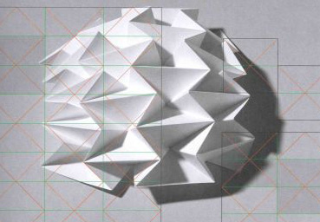

«Технічна творчість у формуванні світогляду сучасної дитини засобами масових заходів»

13.50-14.05 Реєстрація учасників семінару

14.05 -14.15. Відкриття семінару

- Ольшанська Світлана Петрівна, методист ЦНТТУМ
- Руда Ірина Володимирівна, культорганізатор ЦНТТУМ

14.15 - 14.50 Майстер – класи:
- Еко – дизайн
гурток «Дизайнери», керівник Стеценко О.Л.;
- Моделювання
гурток «Початково-технічне моделювання»,
керівник Костюк В.П.;
- Квіллінг
гурток «Виготовлення сувенірів»,
керівник Трубіцина Л.М.;
- Ліпка - флористика
гурток «Образотворче мистецтво»,
керівник Хоменок М.В.
- Еко – електрика
- Живопис (лісіровка, рух, колір)
- Вікторина

14.50-15.00 Презентація масових заходів

15.00-15.20 Підведення підсумків семінару

